# Trabajo en clase introducción a la informática Guillermo Giraldo Garcia

# Crear Estructura

1. Crear DH



1. Crear películas

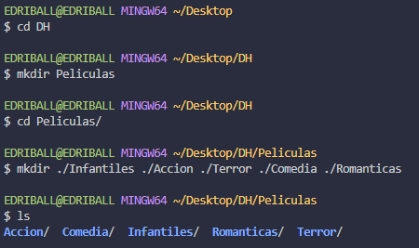

1. Crear carpetas infantiles



1. Crear carpeta acción

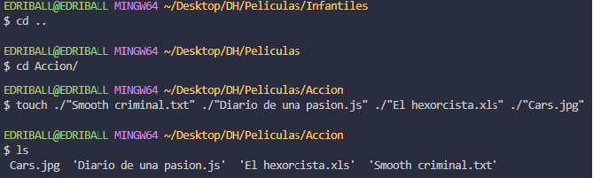

1. Crear carpeta terror

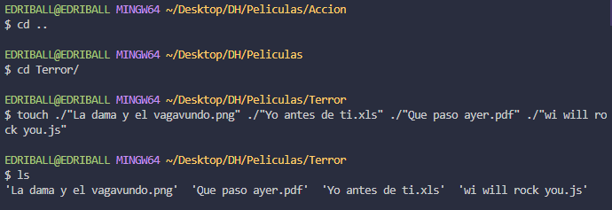

1. Crear la carpeta comedia

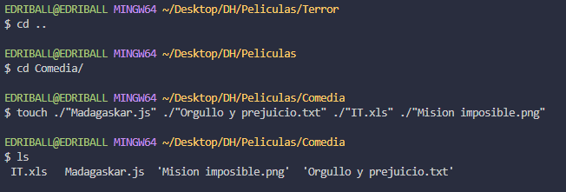

1. Crear carpeta romántica

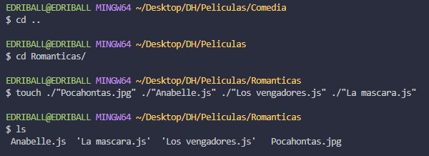

# Integración con VSCode

* Crear noBorrar.js

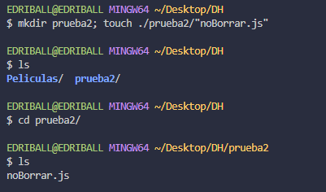

* Mover noBorrar.js



* Crear camadax.txt

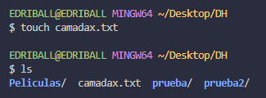

* Mover archivo IT

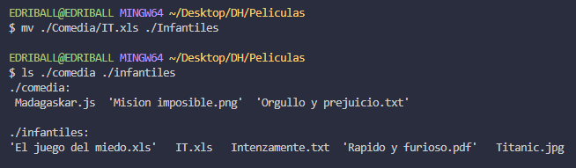

* Borrar camadax.txt



* Borrar carpeta prueba

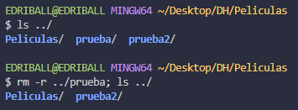

# Validación del resultado

1. Resultado obtenido

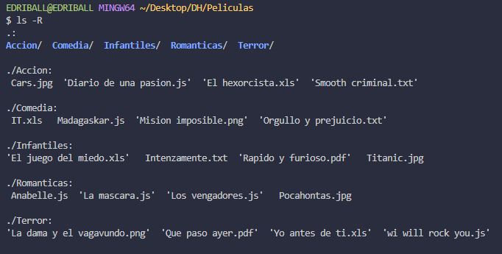

1. Responder
   1. Se puede escribir en un solo comando: mkdir ./Infantiles ./Accion ./Terror ./Comedia ./Romanticas
   2. Se pueden escribir en una sola línea de comando: touch ./"Intenzamente.txt" ./"El juego del miedo.xls" ./"Rapido y furioso.pdf" ./"Titanic.jpg"
   3. mkdir ./Peliculas/Romanticas/prueba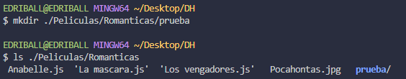

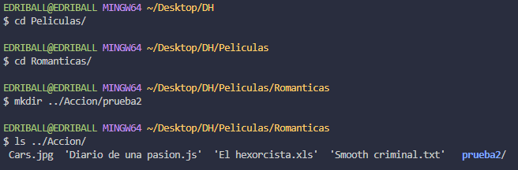

# Integración con VScode

1. Mostrar bash

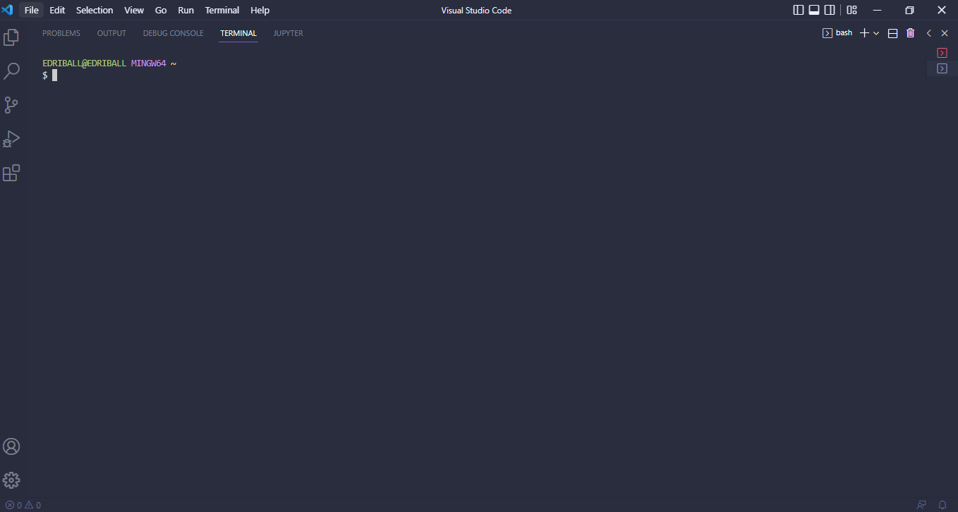

1. Mover las películas al género que corresponde

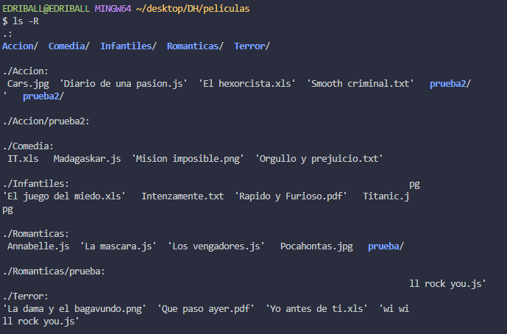

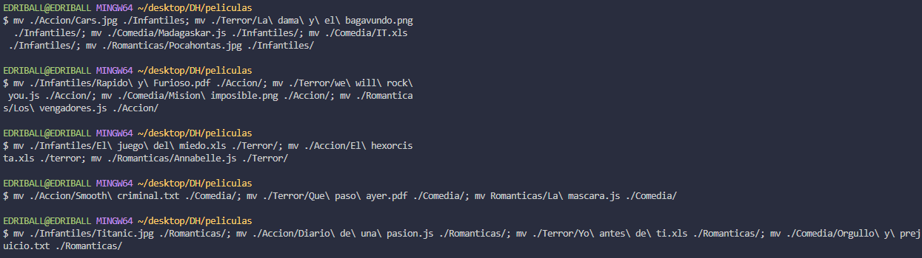

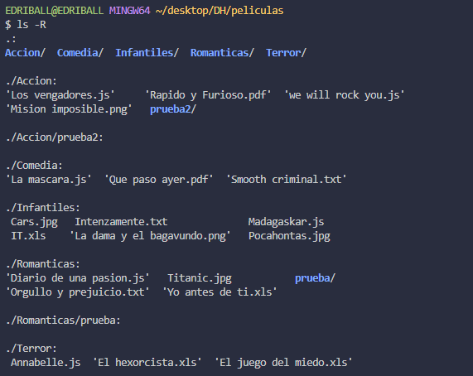

1. Renombrar archivos

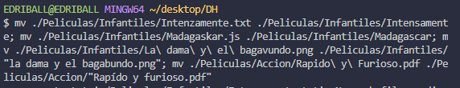

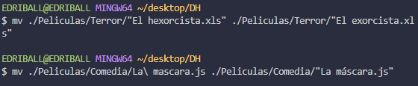

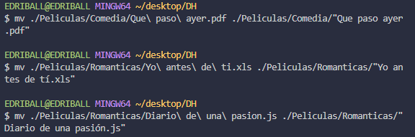

1. Eliminar archivos que no corresponden

